Offentliggjøring

Generelle bestemmelser for offentliggjøring:
Veiledning og beskrivelse for utforming og innhold, figurer og tabeller, se nettsiden: https://www.kvalitetsregistre.no/resultater-til-publisering-pa-nett

Innhold på registersidene

Hvert register har en egen resultatside som inneholder faste felter som oppdateres årlig. Under finner du en oversikt over de ulike feltene og hva disse bør inneholde. Resultatene sendes som tekstdokument og egne bildefiler (png) med høy oppløsning på figurene.

Det skal publiseres innen følgende kategorier:
Kontaktinformasjon
Dersom innholdet i feltet ikke skal endres kan du bare skrive «Ingen endring».
- Databehandlingsansvarlig
- Hjemmeside
- Telefon
- E-post
- Kontaktpersoner

Om registeret
Dersom innholdet i feltet ikke skal endres kan du bare skrive «Ingen endring».
Feltet brukes til å gi konsis og relevant informasjon om selve registeret. Hvorfor er registeret nyttig, og hva forteller resultatene om behandlingskvaliteten i tjenesten det gjelder.
- Formål
Registerets formål beskrives på en lett forståelig måte.
- Pasienter
Kort beskrivelse av pasientgruppe og/eller diagnoser som registreres i registeret, og hvilke helsemessige utfordringer som er relevante.
- Hva måler vi?
Redegjør for hvilke kvalitetsindikatorer og resultater ligger i registeret. Forklar med enkle ord hva registeret faktisk måler, og hvorfor det er relevant.
- Sykehus
Vis en oversikt over hvilke sykehus som registrerer inn i registeret og som er representert i resultatene. Dersom det er sykehus som utelates som følge av for lav dekningsgrad, eller som ikke registrerer, lag en oversikt over disse også.
Resultater
Presentasjon av årets (2017) resultater. Det anbefales at man har fokus på tydelige budskap. Man bør presentere på sentrale kvalitetsindikatorer, også over tid, at man holder fokus. Dersom man ikke kan sammenligne sykehusene med hverandre bør man sammenligne sykehus med seg selv og se etter endringer over tid.

Årets funn:
Innled med rundt 3 sentrale høydepunkter/hovedfunn det kan være interessant å fremheve. Det holder med noen få punkter som frister leseren til å gå inn i resultatene for å lese mer. Disse bør være korte, tydelige og spisset på en slik måte at de fanger interesse. Se eksempel under:
- 240 flere kvinner fikk beholde brystet i 2015 sammenlignet med året før
- Flere KOLS-pasienter oppfordres til røykeslutt
- Mangelfull rapportering fra sykehusene gjør at man ikke vet om barn med kreft får senskader
Lag en kort oppsummering av resultatene og nytten av disse. Et par avsnitt er passelig lengde.

Kvalitetsindikatorer:
Velg ut relevante og aktuelle kvalitetsindikatorer som skal presenteres på registerets resultatside. Hver indikator/hvert resultat legges inn under såkalte klikkbare overskrifter. Lag overskrifter/navn på hver indikator som gir et godt inntrykk av hva man finner under overskrifter dersom man klikker på den.
Hver enkelt indikator/resultat bør beskrives godt. Språket skal være forståelig og tilpasset lesere som ikke nødvendigvis har helsefaglig bakgrunn. Under hver klikkbare overskrift anbefales det å ha med:
- God beskrivelse av indikatoren og betydning for pasientene
- Figurtekstene må være beskrivende nok til at man får vite hva figuren viser og inneholder (hvilke utvalg som er gjort i data) kun ved å se på figuren og lese figurteksten. (Figur+figurtekst skal kunne stå alene)
- Oversiktlig og enkel figur (eller figurer)
- De viktigste resultatene figuren viser bør fremheves og forklares under figuren.

Eksempel:
Innledende tekst som forklarer bakgrunnen for figuren.

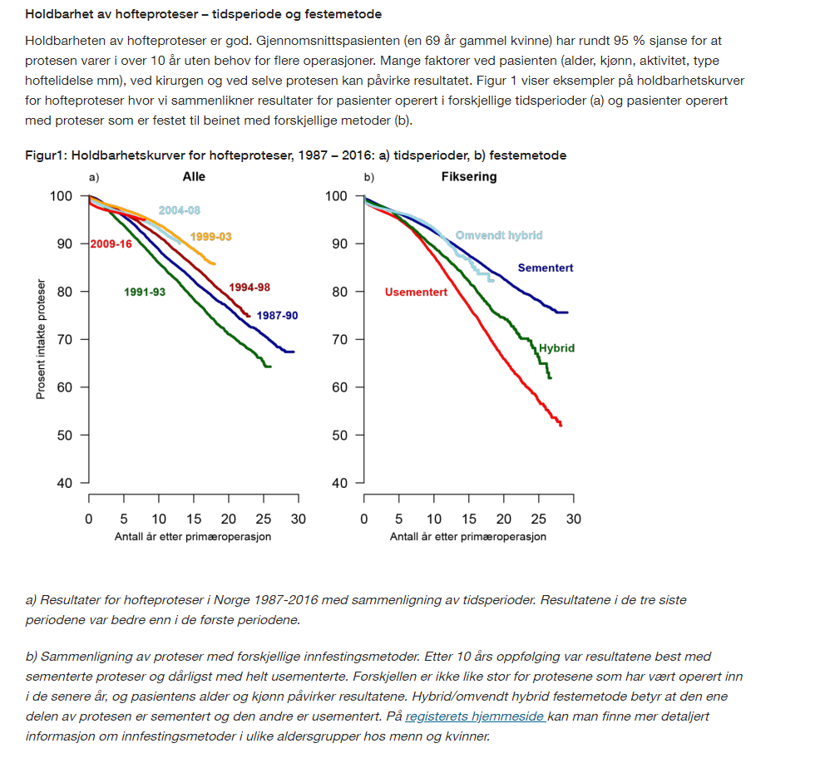
Tekst som forklarer hva figuren viser
Forståelig figurtekst

Figurer bør være forståelige for lesere uten statistisk kompetanse, og må forklares godt i figurtekst. Figurer leveres i png-format med høy oppløsning. Dersom dette er vanskelig å få til kan man levere figurer i pdf.
Selve figurfilene skal ikke inneholde figurtekst eller forklarende tekst. Disse skrives inn i word-dokumentet. Husk tydelige henvisninger til hvor figuren skal inn og sjekk at figurnavnet stemmer overens med navnet på figurfilen.

Presentasjon av datakvalitet og dekningsgrad:
Nasjonal dekningsgrad løftes frem og forklares på en god måte.
For å kunne presentere resultater på sykehusnivå kreves en dekningsgrad på 60%, og man må ta hensyn til at sykehusene har tilstrekkelig antall hendelser per indikator som presenteres. Enheter med dekningsgrad under 60% skal alltid markeres. Dersom sykehus utelates fra resultater/figurer som følge av lav dekningsgrad skal dette beskrives i teksten.
Dekningsgraden til hver enkelt indikator eller resultat bør defineres og forklares, slik at tolkning gjøres på grunnlag av datakvalitet.

Presentasjon av statistisk usikkerhet:
Man bør og skal presentere statistisk usikkerhet der hvor det er mulig. Dette kan med fordel gjøres gjennom gode beskrivelser av indikatorer, hvorfor de er valgt, og indikatorens styrker og svakheter.
Dekningsintervall /kompletthet kan være en mulighet til å vise statistisk usikkerhet, som alternativ eller tillegg til konfidensintervall.

Kvalitetsforbedring
Her skal registeret vise hvordan resultatene er brukt til kvalitetsforbedring.
Gi korte beskrivelser av gjennomførte, pågående eller planlagte kvalitetsforbedringsarbeid, eller skriv om hvordan resultater fra registeret brukes opp mot fagmiljøene for å sikre kvalitet i tjenesten. Det bør fremkomme om kvalitetsforbedringsarbeidet er initiert av registeret eller andre.
Eksempel på tekst under kvalitetsforbedring fra Diabetesregisteret for voksne:
«Personer med diabetes type 1 som ikke når anbefalt behandlingsmål for langtidsblodsukker (HbA1c) har økt risiko for å utvikle alvorlige diabetes senkomplikasjoner, og dette kan skje i ung alder. Anbefalt behandlingsmål for disse pasientene er å holde HbA1c under 7 prosent.
I 2013 viste resultater for Stavanger universitetssjukehus at andelen pasienter som hadde HbA1c over 9 prosent (høyrisikogruppen for å utvikle senkomplikasjoner) var 19 prosent. Ved hjelp av eksisterende ressurser i avdelingen klarte sykehuset i 2015 å redusere andelen pasienter i denne gruppen til 14 prosent gjennom å tilby hyppigere og kortere sykepleiekonsultasjoner. Pasientene fikk tilbud om en 20 minutters konsultasjon hver 4.–6. uke. Prosjektet er videreført til flere avdelinger i landet.»

Forskning
Beskriv forskningsresultater eller pågående forskningsprosjekter tilknyttet registeret.
Dersom det er mange å velge mellom, kan man beskrive 2-3 prosjekter og henvise til publikasjonsliste. Her kan også publikasjonslisten deres enten lenkes til, eller legges ut i sin helhet.
Eksempel på tekst under forskning fra Nasjonalt kvalitetsregister for ryggkirurgi
«Lumbal spinal stenose (trang ryggkanal) er en vanlig årsak til gangbesvær og smerter, spesielt hos eldre. Forskning fra Nasjonalt kvalitetsregister for ryggkirurgi har vist at kirurgisk behandling kan bidra til at pasienter som opereres fortsatt kan ha god livskvalitet og være fysisk aktive videre i livet. Også de eldste over 80 år har stor nytte av operasjon og risikoen er lav.
Standard operasjonsmetode har tidligere omfattende kirurgi (laminektomi) der ben og leddbånd i bakre del av ryggmargskanalen fjernes. Imidlertid er kikkhullskirurgi med bruk mikroskopblitt blitt mer vanlig, og resultater fra kvalitetsregisteret viser at det er mindre belastende for pasienten med kortere liggetid på sykehuset, raskere rekonvalesens og reduserte kostnader.»

